第一章作业 2023.9.6

课堂问题：问:无人驾驶汽车逐渐应用到实际工况环境,你知道在无人驾驶汽车中都使用了哪些传感器吗?

答:距离传感器,生物传感器,湿度传感器,温度传感器,光学传感器,声波传感器,红外线传感器.

T12：

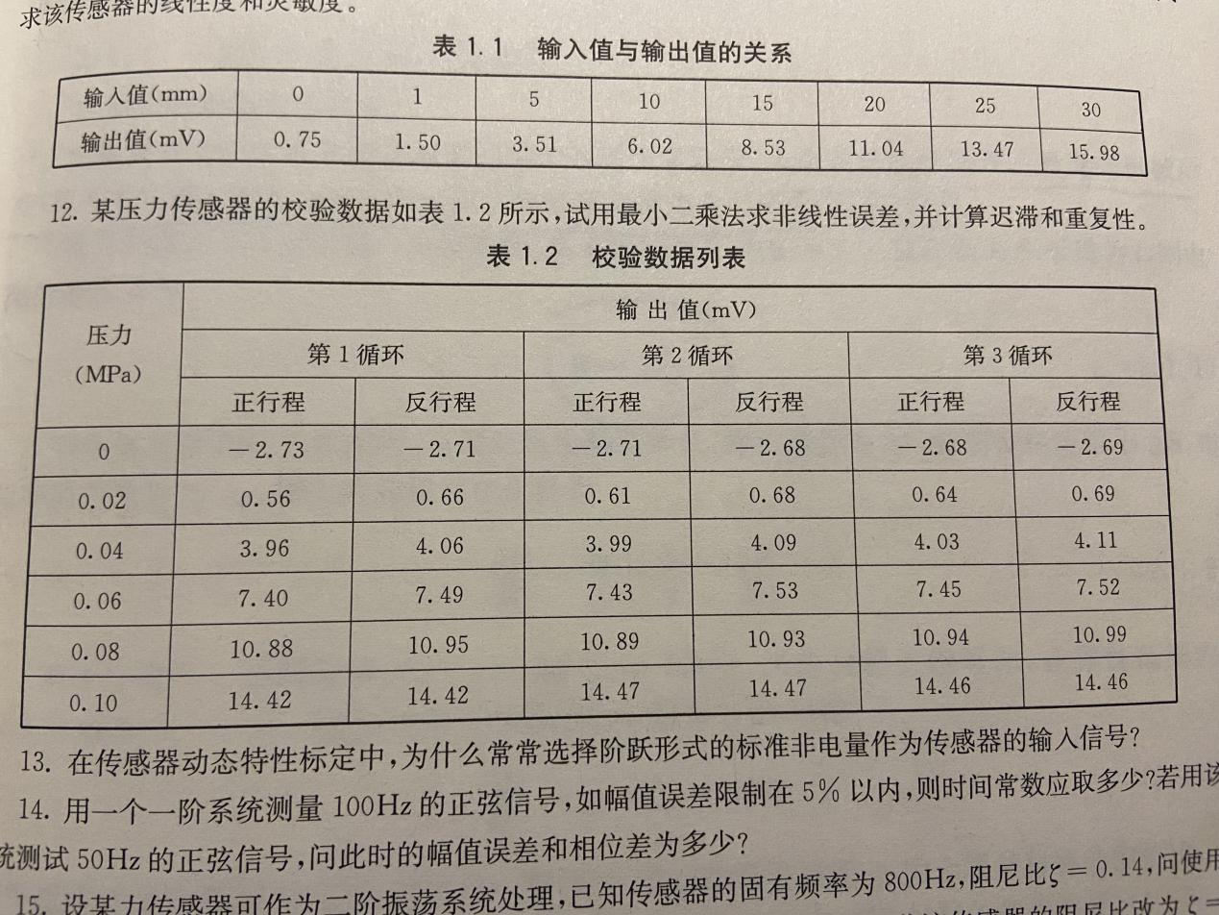

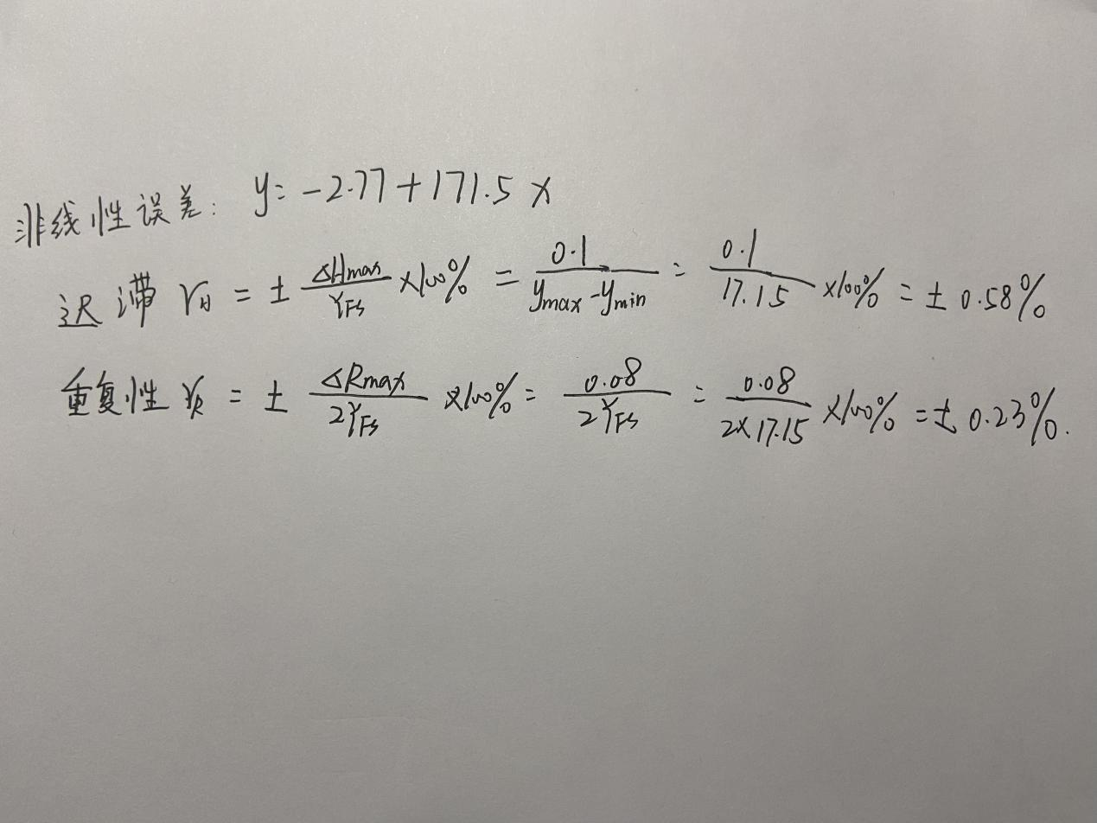

第二章作业2023.9.13

题9：如图所示为一直流应变电桥,其中U=4V,R1=R2=R3=R4=120Ω,试求:

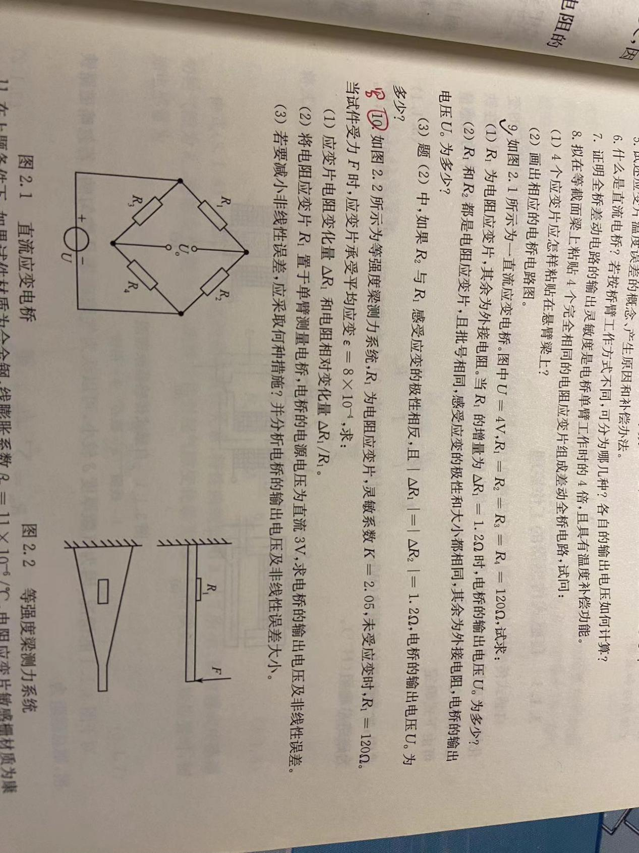

①R1为电阻应变片,其余为外接电阻.当R1的增量△R=1.2Ω时,电桥的输出电压Uo为多少?

答:

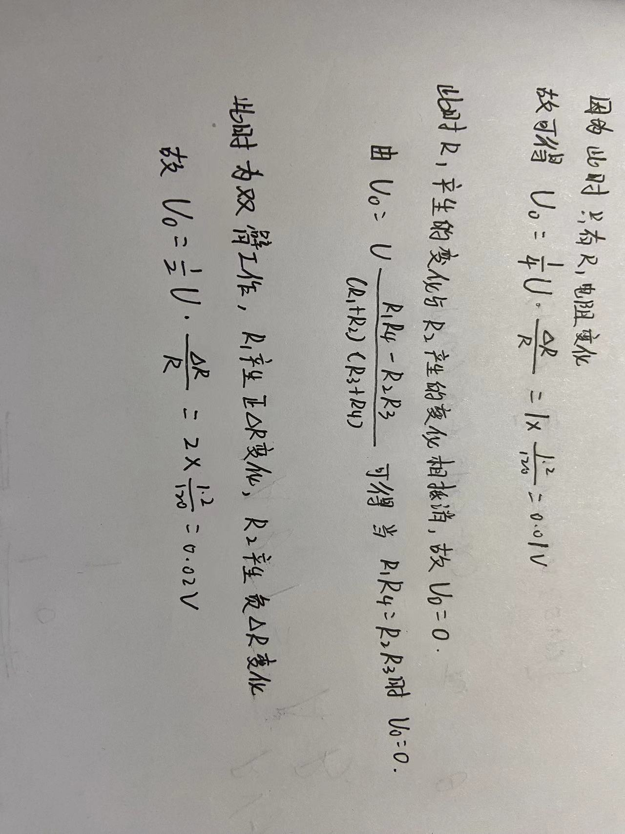

②R1和R2都是电阻应变片,且批号相同,感受应变的极性和大小都相同,其余为外接电阻,电桥的输出电压Uo为多少?

答:



③题②中,如果R1与R2感受应变的极性相反,且|R1|=|R2|= 1.2,电桥的输出电压Uo为多少?

答:



题10：如图2.2所示为等强度梁测力系统,R1为电阻应变片,灵敏系数K= 2.05,未受应变时,R1= 120Ω当试件受力F时,应变片承受平均应变ε=8X10-4,求:

①应变片电阻变化量△R1和电阻相对变化量△R/R1。

答:

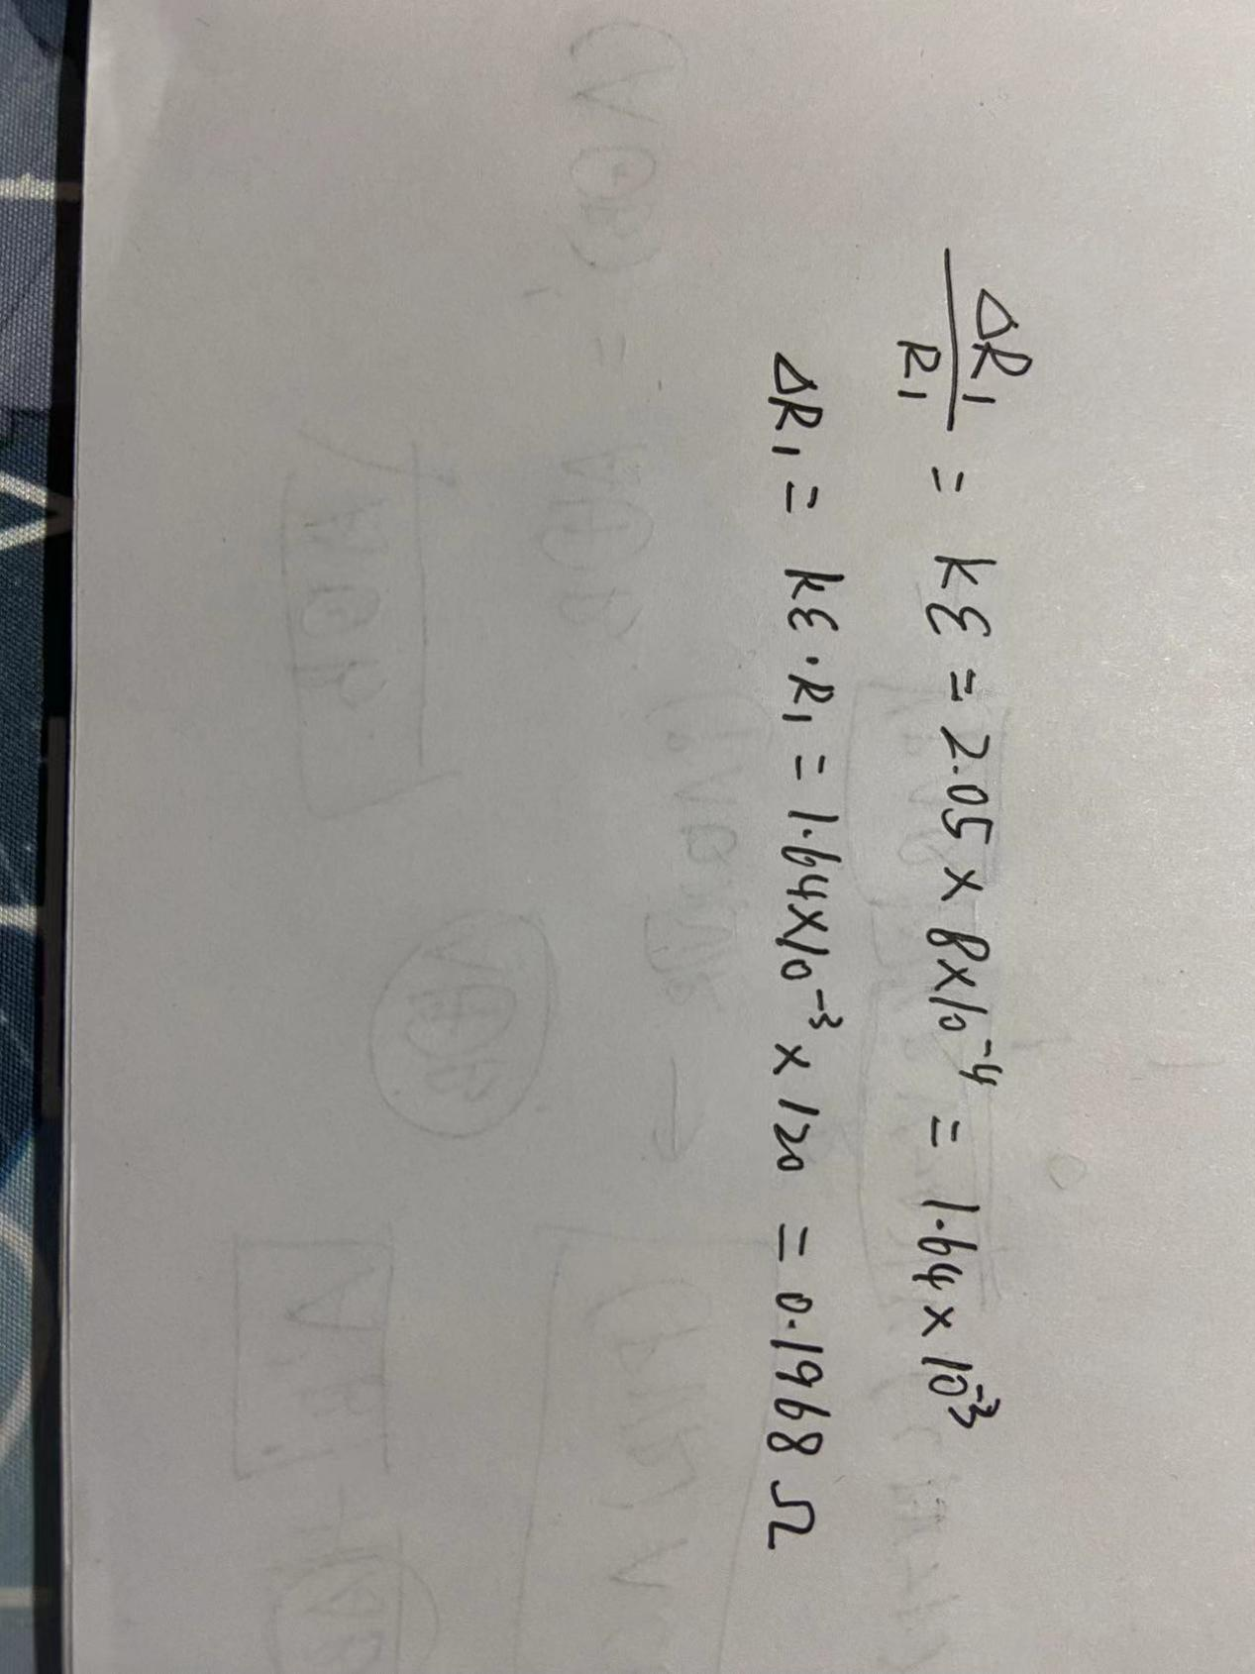

②将电阻应变片R1置于单臂测量电桥,电桥的电源电压为直流3V,求

电桥的输出电压及非线性误差。

答:

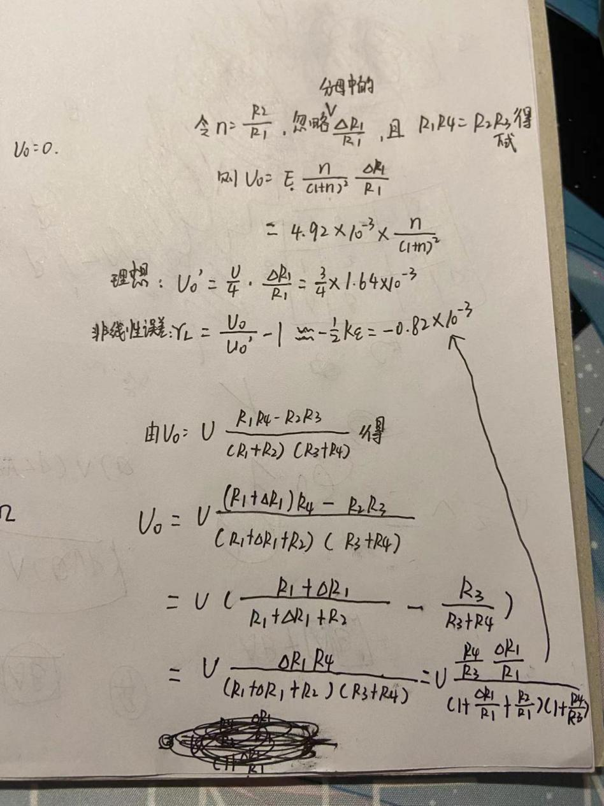

③若要减小非线性误差,应采取何种措施?并分析电桥的输出电压及非线性误差大小。

答:如要减小非线性误差,可以采用半桥差动电路,并在工作时将两个应变片接入电桥的相邻两臂,并使一个应变片受拉,一个受压.该做法不仅能消除非线性误差,还使电桥的输出灵敏度比单臂工作时提高了一倍,同时还能起温度补偿作用。

非线性误差的大小与输出电压的大小有关，若电路为单臂测量电路，则当输出电压越大时，非线性误差也就越大。

题12：在用压阻式传感器测量试件的应力、应变时，如何消除由于温度变化所产生的影响？

解决方案①：电桥的供电电源采用恒流源。如此一来就使得电桥的输

出电压与电阻变化成正比，与恒流源电流成正比，而不受温度影响。

解决方案②：通过串、并联其他的电阻进行补偿从而消除温度变化的影响。

解决方案③：通过在电路中串联二极管的方法消除温度变化带来的影响，因为压阻式传感器的特点是当温度升高时压阻系数变小，温度降低时压阻系数增大。对桥路采用恒压源供电，二极管在正向使用时相当于负温度系数的小电阻，当环境温度增加，二极管正向电阻值减小，二极管的分压减小，桥路的供桥电压增加，使输出电压增大。从而达到补偿硅传感器的负灵敏度温漂。

**第三章作业:P96 第七题,第十题**

T7:如何改善单极式变极距型电容传感器的非线性

采用差动结构：差动结构可以显著改善单极式变极距电容传感器的非线性。通过在传感器两侧设置相同但极性相反的电容极板，可以相互抵消非线性因素的影响，提高传感器的线性度。

温度补偿：由于温度变化会影响电容传感器的性能，因此可以通过温度补偿来改善传感器的线性度。常用的温度补偿方法包括使用热敏电阻或加热器等来控制传感器的温度。

T10:为什么高频工作时,电容式传感器连接电缆的长度不能随意变化?

高频工作时，电缆的长度变化会改变电缆的分布电容和电感，从而影响传感器的高频信号质量。此外，电缆长度变化还会导致电缆的阻抗不匹配，进一步影响信号的质量。因此，为了确保传感器的高频性能，需要保持电缆的长度稳定。

**第四章作业:P135 第1题,第8题，第9题**

T1：光电传感器的特点是什么？采用光电传感器可能测量的物理量有哪些？

光电传感器的特点是以光电器件为检测元件，并且先将被测非电量转换成光量的变化，然后通过光电器件将相应的光量转换成电量。

光电传感器能测量的物理量有线速度，角位移，角速度，位移等物理量

T8：说明光纤的组成并分析其导光原理，光纤导光的必要条件是什么？

光纤由石英玻璃丝制成，每一根光纤由一个圆柱形内芯和包层组成。其导光原理是由光发送器发出的光源经过光纤引导至敏感元件，光的某一性质受到被测量的调制，已经调制的光经过接接收光纤耦合到光接收器，使光信号变为电信号，最后经过信号处理系统得到所期待的被测量。

光纤导光的必要条件是纤芯的折射率大于包层的折射率。

T9：光纤传感器分为几大类？

根据作用分类可分为功能型，非功能型，拾光型三类

功能型光纤传感器中的光纤不仅是导光介质，也是敏感元件，光在光纤内受到被测量调制。

非功能型光纤传感器中的光纤仅仅起到导光作用，光照在光敏感元件上受到被测量的调制。

拾光型光纤传感器用光纤做探头，接受由被测对象辐射的光或者被其反射，散射的光

**第五章作业：P158 第一题，第十题**

T1：试述磁电式传感器的基本结构及其简单工作原理。

磁电式传感器的基本结构主要有感应器件，信号放大器和阻抗转换器。

工作原理是电磁感应原理。

T10：说明单晶体和多晶体压电效应原理，比较石英晶体和压电陶瓷各自的特点。

单晶体和多晶体的压电效应原理是因为晶体介质的极化，当沿着某一方向施加机械力时，晶体会产生形变从而导致内部正负电荷重合点偏移从而产生压电效应。

石英晶体是一种中性晶体，它不会像压电陶瓷一样产生过大的形变，并且石英晶体会通过产生电荷来相应外力的作用。

压电陶瓷也是一种多晶体，在一定温度对其进行极化处理后使其具有压电效应，在受到外力作用后，压电陶瓷的剩余极化强度发生变化，从而在表面产生正负电荷，与石英晶体相比，压电陶瓷有更高的机械强度。